故障名称 | 中控门锁失灵
车 型 | F3000
故障现象：
中控门锁失灵，不能正常锁门。
分析过程：F3000系列车辆中控门锁，是由中央控制器控制，该控制器功能有左右两边的电动玻璃升降，遥控钥匙遥控锁门，该控制器安装在仪表板下方。遥控钥匙控制锁门时，如果有一个车门锁不能正常锁到位，中控门锁失灵将不能正常锁门。
检查过程：首先检查中央控制器供电电源保险，再检查车门内安装的车门锁接触器是否能接触反馈信号，最后检查中央控制器是否损坏。

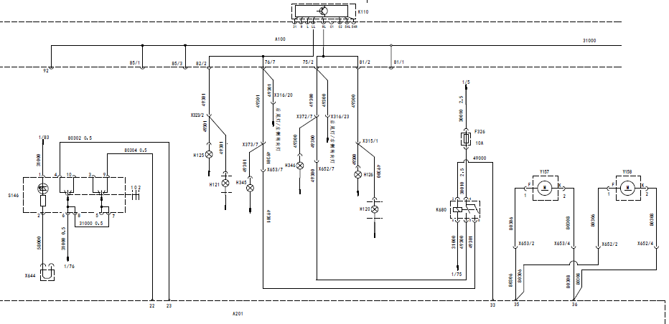
车辆故障案例分析

